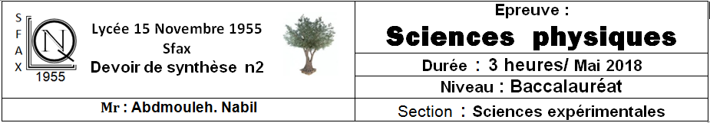

**L’épreuve comporte quatre pages numérotées 1/4 à 4/4**

**Chimie** : (**9points**)

**Exercice 1** : (**5,25 points**) : **On donne :** Co = 58,9 g.mol-1

On réalise, à 25°C, une pile électrochimique (P) formée par deux demi-piles A et B reliées par un pont électrolytique contenant les ions K+ et Cℓ-.

* **La demi-pile A** estconstituée par une lame de cobalt Co qui plonge dans un bécher (1) contenant une solution aqueuse (S) de sulfate de cobalt CoSO4telle que [Co2+] = C.
* **La demi-pile B** est constituée par une lame de nickel Ni qui plonge dans un bécher (2) contenant une solution aqueuse (S0) de sulfate de nickel NiSO4 telle que [Ni2+] = C0 = 5.10-3 mol.L-1.

On suppose que les volumes des deux solutions contenues dans les demi-piles sont égaux de valeur V = 0,17 L et restent constants au cours de son fonctionnement.

La f.é.m. de la pile (P) réalisé, s’écrit : E = E° + 0,03 ℓog $\frac{C_{0}}{C}$ où E°représente la f.é.m. standard de la pile (P).

1. a- Montrer que la pile (P) est représentée par : Co| Co2+ (C) || Ni2+ (C0) | Ni.

b- Faire le schéma annoté de la pile (P) et préciser le rôle du pont électrolytique.

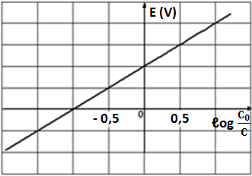c- Ecrire l’équation de la réaction associée à la pile (P).

1. On maintient la valeur de la concentration des ions Ni2+ constante. Pour différentes valeurs de la concentration C en ions Co2+, on mesure à l’aide d’un voltmètre la f.é.m. initiale E de la pile (P) réalisée. L’ensemble des résultats expérimentaux, a permis de suivre les variations de E en fonction de ℓog $\frac{C_{0}}{C}$. On obtient la courbe de la figure 1.

a- En exploitant la courbe de la figure 1, déterminer la constante d’équilibre K relative à l’équation chimique associée à la pile (P). En déduire que Eo = 3.10-2 V.

Figure 1

b- Comparer le pouvoir des déducteur Co et Ni.

c- Déterminer les valeurs de C pour lesquelles, la borne positive de la pile (P) est Co.

1. a- Définir le potentiel standard d’électrode d’un couple Ox/ Red.

b- Donner le symbole et le schéma d’une pile (Po) qui permet la mesure du potentiel standard d’électrode ${ E}_{{Co}^{2+}/Co}^{o}$ du couple redox Co2+/ Co.

c- Dans les conditions standards, la f.é.m. de la pile (Po) est Eo = -0,28 V.

* Comparer le pouvoir oxydant des couples redox mis en jeux dans la pile (Po).
* Déterminer le potentiel standard ${ E}_{{Ni}^{2+}/Ni}^{o}$ du couple Ni2+/ Ni.

1. On réalise la pile électrochimique (Px) symbolisée par : Co| Co2+ (C= x) || Ni2+ (C0 = 5.10-3 mol.L-1) | Ni. et de f.é.m. initiale Ei.

A t =0, on relie les bornes de la pile (Px) à celles d’un résistor. On constate la formation d’un dépôt de cobalt.

a- Ecrire l’équation de la transformation qui se produit au niveau de chaque électrode. En déduire dans ce cas l’équation de la réaction qui se produit spontanément.

b- Préciser, en le justifiant, l’anode de la pile (Px). En déduire le signe de la f.é.m. Ei.

c- A l’instant de date t1, on débranche le résistor. La mesure de la f.é.m. de pile (P1) obtenue est E1 = -8,5.10-3 V et le dépôt de cobalt obtenu a une masse m = 0,2 g. Déterminer à la date t1, les concentrations molaires [Co2+]1 et [Ni2+]1. En déduire les valeurs x et Ei.

**Exercice 2** : (**3,75 points**)

**Toutes les solutions aqueuses sont prises à 25°C, température à laquelle pKe=14.**

On dispose de deux solutions aqueuses (S1) et (S2) de même concentration molaire C0 dans lesquelles sont dissouts respectivement les monoacides A1H et A2H.

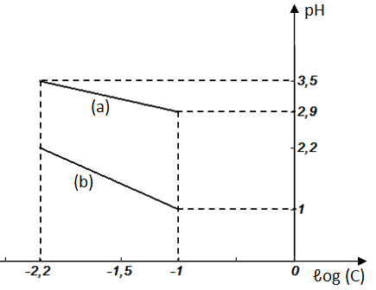

A des volumes égaux V0= 8 mL pris de (S1) et (S2), on ajoute séparément x mL d’eau. On obtient des solutions (S1’) d’acide A1H et (S2’) d’acide A2H de même concentration molaire C. Pour différentes valeurs de x, on mesure les pH des solutions obtenues et on calcule leurs concentrations C. L’ensemble des valeurs expérimentales a permis de tracer les courbes (a) et (b) représentées sur la figure 2 et correspondantes à l’évolution du pH en fonction de ℓog C respectivement de (S1’) et de (S2’).

1. En exploitant les courbes de la figure 2 ; montrer que l’acide A1H est faible et que l’acide A2H est fort.
2. Pour x = x0 = 32 mL, la mesure du pH de la solution (S2’) donne pH2’ =1,7.

a- Montrer que C0 = 0,1 mol.L-1.

Figure 2

b-Montrer qu’au cours de la dilution, l’acide A1H reste faiblement ionisé dans la solution (S1’). En déduire l’expression du pH1’ de la solution (S1’) en fonction de C et pKa1 du couple A1H/A1-.

1. a- La courbe (a) s’écrit ; pH = a ℓog C +b. Déterminer a et b.

b- En déduire la valeur du pKa1.

c- Le tableau ci-dessous présente certains couples acide base et leurs pKa.

|  |  |  |  |
| --- | --- | --- | --- |
| Couple acide base | C6H5CO2H/ C6H5CO2- | HCO2H/ HCO2- | CH3CO2H/ CH3CO2- |
| pKa | 4,21 | 3,75 | 4,80 |

Identifier l’acide A1H et écrire l’équation de sa réaction avec l’eau.

**Physique** : (**11points**)

**Exercice 1** : (**4,75 points**)

**On donne :** 1 u = 931,5 MeV/C2 ; mp = 1,00727 u ; mn = 1,00866 u ; N = 6,02.1023.

**Masses des noyaux** : m (${}_{40}^{ 95}{Zr}$) = 94,90804 u ; m (${}_{52}^{ 138}{Te}$) = 137,92922 u ; m (${}_{92}^{ 235}U$) = 235,04393 u.

**Masse molaire atomique**: Iode 131: MI = 131 g.mol-1 et Xénon: MXe = 131 g.mol-1.

**I)** On considère les équations des réactions nucléaires suivantes

${}_{53}^{131}I$ ⟶ ${}_{54}^{131}Xe$ + ${}_{Z}^{A}X$ (I)

+ ⟶ + +y ${}_{0}^{1}n$ (II)

+ ⟶ + (III)

1. Parmi les équations nucléaires ci-dessus, indiquer, en le justifiant, celle(s) qui correspond (ent) à une transformation provoquée.

|  |  |  |  |  |
| --- | --- | --- | --- | --- |
| Particule | Electron | Positron | neutron | Noyau d’hélium |
| Symbole | ${}_{-1}^{0}e$ | ${}_{1}^{0}e$ | ${}_{0}^{1}n$ | ${}_{2}^{4}{He}$ |

1. En précisant les lois utilisées, réécrire les équations (I) et (II) en remplaçant A, Z et y par leurs valeurs.
2. a- Identifier la particule ${}_{Z}^{A}X$ à partir du tableau ci-joint :

b- En déduire le type de la radioactivité du noyau ${}_{53}^{ 131}I$.

c- Ecrire l’équation de la transformation symbolisant la formation de la particule ${}_{Z}^{ A}X$.

**II)** On considère les noyaux ${}_{40}^{95}{Zr}$ et ${}_{52}^{ 138}{Te}$.

1. Définir l’énergie de liaison d’un noyau.
2. a- Déterminer, en MeV, l’énergie de liaison Eℓ1 du noyau zirconium ${}_{40}^{ 95}{Zr}$.

b- Sachant que l’énergie de liaison du noyau tellure ${}_{52}^{ 138}{Te}$ est Eℓ2 = 1111,82 MeV, comparer la stabilité des noyaux ${}_{40}^{95}{Zr}$ et ${}_{52}^{ 138}{Te}$.

c- Calculer l’énergie nucléaire Wo libérée lors du bombardement d’un noyau d’uranium 235 par un neutron lent. **On donne :** L’énergie de liaison de l’uranium 235 est Eℓ3 = 1735,7 MeV.

**III)** On dispose à t =0 s, d’un échantillon de masse m0 d’iode 131. A différentes dates t, on détermine la masse m d’iode 131 restante. L’ensemble des résultats numériques son consignés dans le tableau suivant :

|  |  |  |  |
| --- | --- | --- | --- |
| Instant t (en jour) | 0 | 3,8 | 8 |
| Masse m d’iode restante à l’instant t (en g) | 26,20 | 18 ,85 | 13,10 |

1. a- Rappeler la loi de décroissance radioactive.

b- Montrer que m, m0 et t sont donnés par : m = m0 et nommer la constante λ.

1. a- Définir la période radioactive T d’un radioélément.

b- En exploitant le tableau ci-dessus ; déterminer T. En déduire la valeur de λ.

c-Déterminer le nombre N0 de noyau d’iode 131 présent à t = 0.

1. a- Montrer que la masse du xénon formé à une date t, s’écrit : mXe = m0 (1- ).

b- Calculer mXe à la date t = 1,2 T.

1. a- Définir l’activité A d’une source radioactive.

b- Calculer, en Bq, sa valeur maximale A0 pour l’échantillon de masse m0 d’iode 131.

**Exercice 2** : (**4,75 points**)

**On donne :** Constante de Planck : h= 6,62.10-34 J.s

Célérité de la lumière dans le vide : c =3.108m.s-1

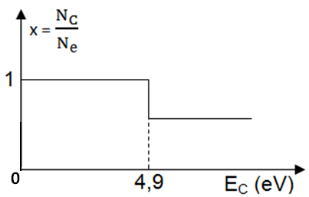1eV =1,6.10-19J.

**I)** Les résultats de Franck et Hertz, relative à la vapeur de mercure, ont permis de tracer la courbe de la figure 3.

1. Que représentent NC, Ne et EC dans une telle expérience ?
2. Préciser l’idée fondamentale mise en évidence par la courbe de la figure 3.
3. Pour EC légèrement supérieure à 4,9 eV, l’énergie de l’atome de mercure est E2 = -5,54 eV. Déterminer E1 le niveau d’énergie de l’état fondamental de l’atome de mercure.

Figure 3

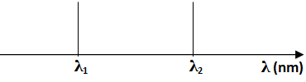**II)** Un faisceau d’une lumière polychromatique visible d’énergie W telle que 1,8 eV ≤ W ≤ 2,7 eV, passe à travers la vapeur d’hydrogène avant de traverser un réseau et donne sur un écran le spectre de la figure 4 formé par deux raies.

Figure 4

1. a- Préciser, en le justifiant, si les raies représentées sur la figure 4 sont colorées ou bien sombres.

b- En déduire le type du spectre obtenu d’émission ou d’absorption.

1. En se basant sur ses postulats, Bohr montre que l’énergie de l’atome d’hydrogène pour un niveau d’énergie En s’écrit : En = - ; avec E0 = 13,6 eV et n un entier naturel non nul.

a- Calculer les deux niveaux d’énergie les plus bas qui correspondent aux états excités de l’atome d’hydrogène.

b- L’atome d’hydrogène absorbe un photon d’énergie Wn pour quelle passe d’un état de niveau d’énergie E2 à un état de niveau d’énergie En où n > 2. Montrer que : Wn = 3,4 $\frac{n^{2}-4}{n^{2}}$ en eV.

c- Justifier le nombre de raies observées dans la figure 4 et calculer, en nm, les valeurs λ1 et λ2.

d- Représenter par une flèche la transition qui correspond à la raie de longueur d’onde λ1.

1. a-Définir l’énergie d’ionisation d’un atome.

b- Calculer sa valeur Ei pour l’atome d’hydrogène.

1. On bombarde un atome d’hydrogène pris dans son état fondamental, par un électron d’énergie cinétique Ec = 12,95 eV. Identifier, par la valeur de n, le niveau d’énergie du nouvel état de l’atome d’hydrogène.
2. L’atome d’hydrogène pris dans son état excité de niveau d’énergie E4 reçoit un photon de fréquence υ = 5,8.1014 Hz. Préciser, en le justifiant le nouvel état de l’atome d’hydrogène.

**Exercice 3** : (**1,5 points**)  **«** **Eude d’un document scientifique »**

La diffraction : une découverte de façon fortuite.

En 1665, **Francesco Grimaldi** décrit un curieux phénomène qu'il a remarqué : la **diffraction** de la lumière. Après avoir percé une fente dans ses rideaux fermés, Grimaldi observe, très logiquement, un rectangle lumineux sur un écran, juste en face de la fente. Jusque là, tout va bien. Il place ensuite une plume d'oiseau devant la fente. La lumière ne peut donc plus entrer que par les tous petits interstices séparant les poils de la plume.

Cette fois, l'image sur l'écran est bien plus surprenante. D'abord, elle n'a pas du tout la forme de la plume et ressemble plutôt à des franges irisées. Ensuite, certains points de l'écran, qui ne sont pas en face de la fente du rideau, sont éclairés quand même. Il n'y a pourtant pas de dioptre dans cette expérience, rien qui puisse justifier une déviation de la lumière.

En remplaçant la plume par des tissus et d'autres objets qui n'offrent chaque fois qu'un mince passage à la lumière, Grimaldi observe d'autres figures, toutes plus étranges les unes que les autres.

En plaçant sur le trajet de la lumière un fil très fin : un cheveu, par exemple. De nos jours, on peut d'ailleurs exploiter le phénomène pour mesurer la largeur du cheveu.

Pour un cheveu de diamètre a et un laser de longueur d’onde λ =0,64 µm la tache centrale, a une largeur L = 32 mm.

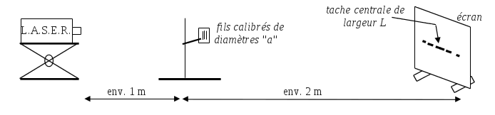

Figure 5

***D’après****:* ***htt://astro-canada.ca/the white light spectrum-fra***

**Questions:**

1. Relever du texte le nom du phénomène curieux décrit par **Francesco Grimaldi.**
2. Pourquoi l’apparition d’un rectangle lumineux sur un écran, juste en face de la fente, parait-elle logique pour **Francesco Grimaldi**?
3. a-Préciser le rôle de la plume d’oiseau placée devant la fente.

b-Quel est effet de la plume sur la lumière issue du de la fente percé dans les rideaux de **Grimaldi**?

1. En justifiant la réponse, déterminer la valeur du diamètre a du cheveu.